Programar una aplicación que permita crear un archivo de texto, con el nombre y ubicación determinada por el usuario, a partir de leer el contenido de dos archivos de texto, es decir, el programa permitirá leer el texto de un primer archivo, luego el de un segundo y entonces formar con el texto de los dos el tercer archivo.

Primero creamos el archivo Gestión de Archivos después en la carpeta creamos un Jframe llamado JFGestionA en el Jframe se colocó un botón para abrir archivos de texto después de un panel de desplazamiento para colocar los archivos que deseamos abrir o colocar el texto. ( en el primero coloque un label porque era para abrir una imagen y en le segundo un texArea) se colocaron tres botones el primero

* (botton1) para guardar el primer archivo
* (botton2) para guardar el segundo archivo
* (botton3 ) para guardar el contenido de ambos archivos.

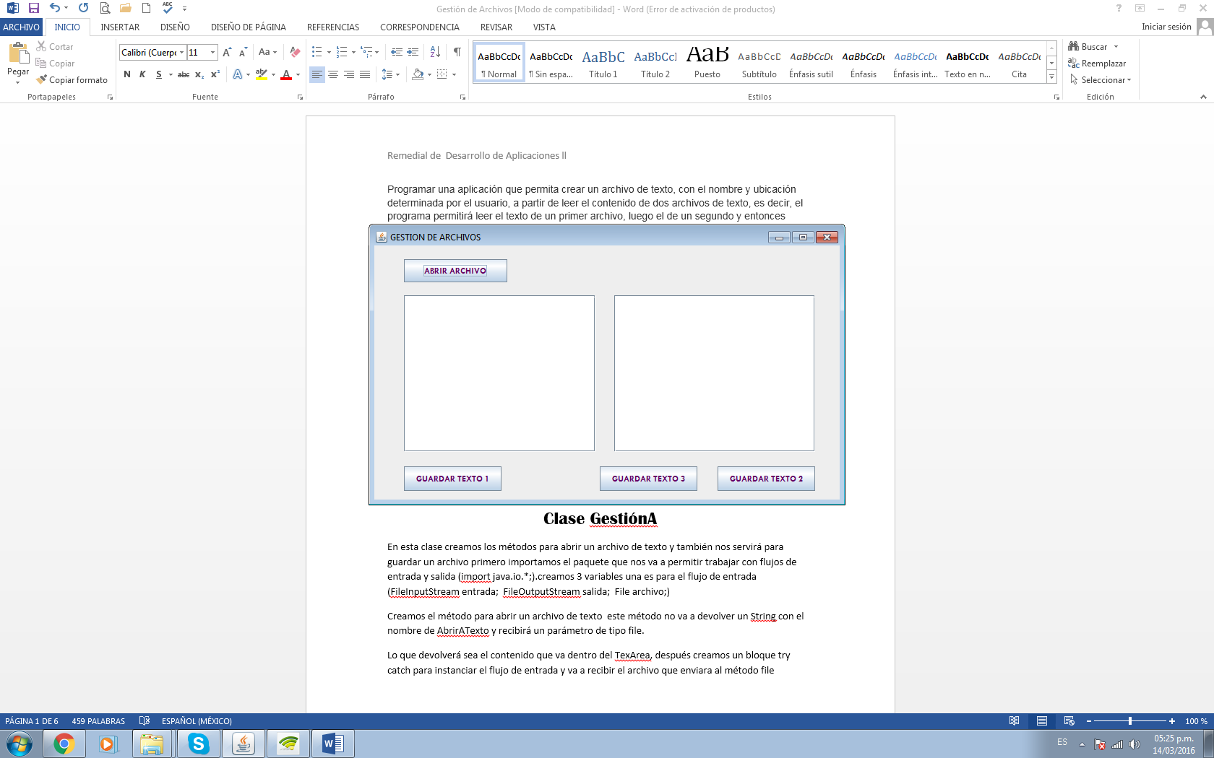

Clase GestiónA

En esta clase creamos los métodos para abrir un archivo de texto y también nos servirá para guardar un archivo primero importamos el paquete que nos va a permitir trabajar con flujos de entrada y salida (import java.io.\*;).creamos 3 variables una es para el flujo de entrada (FileInputStream entrada; FileOutputStream salida; File archivo;)

Creamos el método para abrir un archivo de texto este método no va a devolver un String con el nombre de AbrirATexto y recibirá un parámetro de tipo file.

Lo que devolverá sea el contenido que va dentro del TexArea, después creamos un bloque try catch para instanciar el flujo de entrada y va a recibir el archivo que enviara al método file

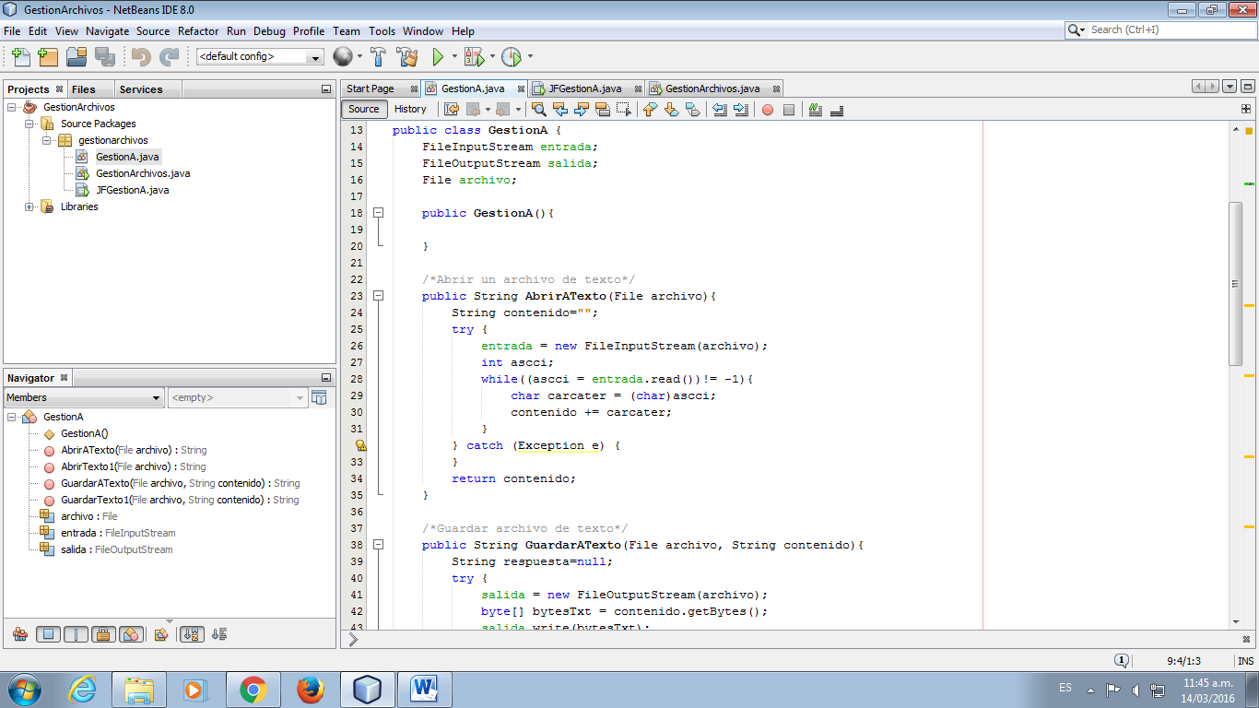

Creamos el método que nos servirá para guardar un archivo de texto este método me devolverá un String con la repuesta si se guardo el archivo o no el nombre es GuardarATexto y recibira dos parámetros (file archivo , String contenido ) que es la ubicación donde lo vamos a guardar el contenido. creamos un bloque try catch para instanciar la salida

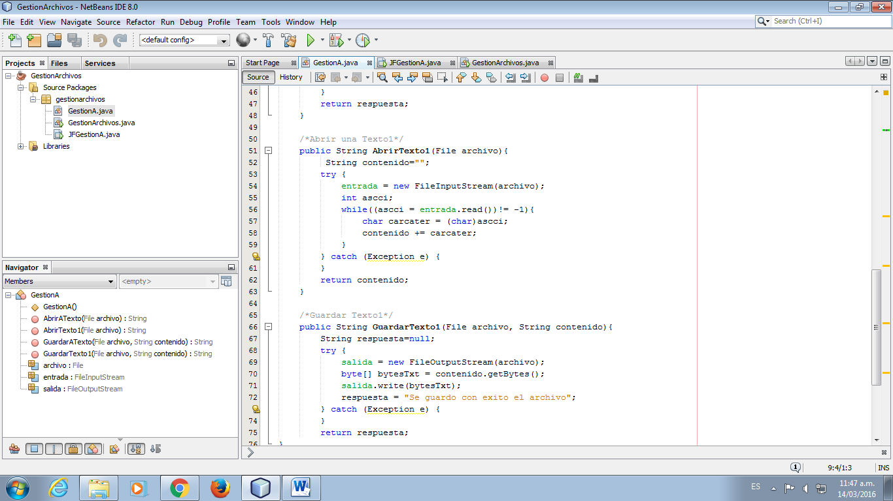

Gestión Archivos

Aquí en el main del projecto aquí istanciamos un objeto de tipo JFGestionA con el nombre de jfga despues hacemos visible este objeto y luego posicionarlo en el centro de la pantalla

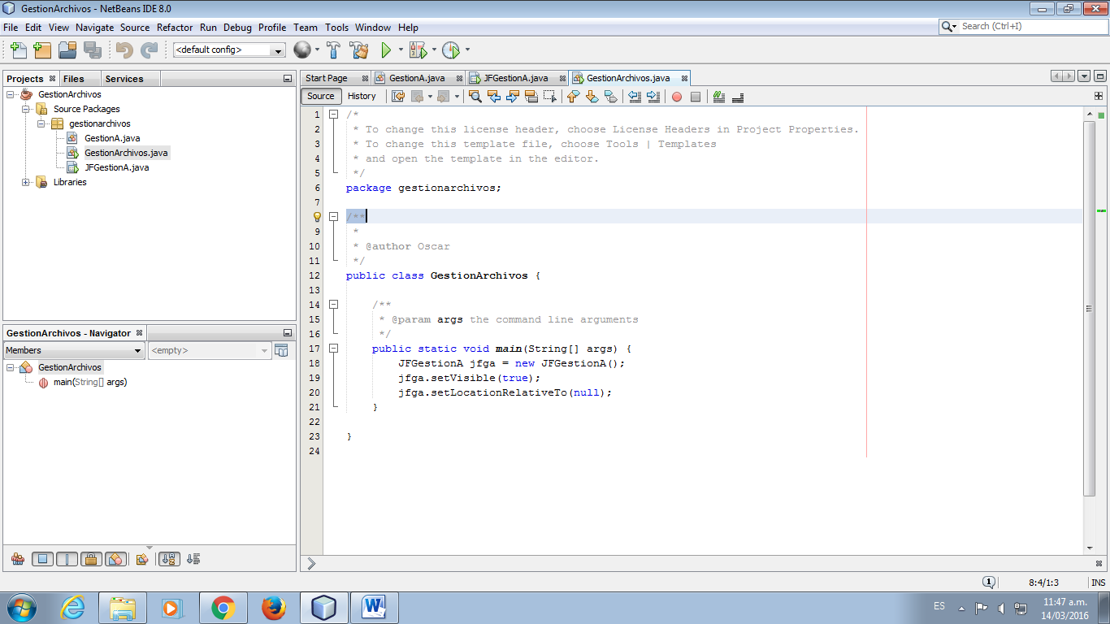

JFGestionA

En el JFrame importamos los paquetes que nos permitirán trabajar con elementos de un JFrame (import java.io.File; import javax.swing.\*;) creamos un objeto de JFileChooser con el nombre de seleccionado también creamos un objeto de tipo GestionA

Eso es para que en los botones podamos abrir los archivos de texto y a la hora de guardar con un if anidado, que guarde si es archivo de texto (Txt) si tiene otra extensión no se guardara mandara un mensaje guardar texto en txt y si la respuesta es nula mandara un mensaje error al guardar texto

